Aufbau einer Glühlampe I

Fertige eine Sachzeichnung von einer Glühlampe an.

Tipp: Zeichne so genau wie möglich und betrachte die Feinheiten mit einer Lupe.

Aufbau einer Glühlampe II

Die Glühlampe besteht aus dem meist birnenförmigen Glaskörper und aus einem Gewinde, das aus Metall ist. Mit dem Gewinde lässt sich die Glühlampe in eine Lampenfassung schrauben. Über den Fußkontakt erhält die Glühlampe den einen Stromkontakt, über den Sockelkontakt den anderen. Damit die beiden Kontakte voneinander getrennt sind, befindet sich zwischen Fuß- und Sockelkontakt eine Isolierschicht, die keinen Strom leitet.
In dem Glaskörper befindet sich der Glühdraht, der wie eine Spiralfeder aufgewickelt ist und der die Glühlampe zum Leuchten bringt. Dieser Glühdraht wird durch den Glaskörper geschützt. Würde der Draht mit Luft in Kontakt kommen, entstände eine Verbrennung, so dass die Lampe nur wenige Sekunden brennen könnte. Durch den Schutz des Glaskörpers kann eine Glühlampe zwischen 750 und 1000 Stunden brennen. Danach reißt der Glühdraht.

Lies den Text.
Beschrifte deine Sachzeichnung mit den unterstrichenen Wörtern im Text.
Vergleiche mit dem Kontrollblatt.

Aufbau einer Glühlampe / Kontrollblatt

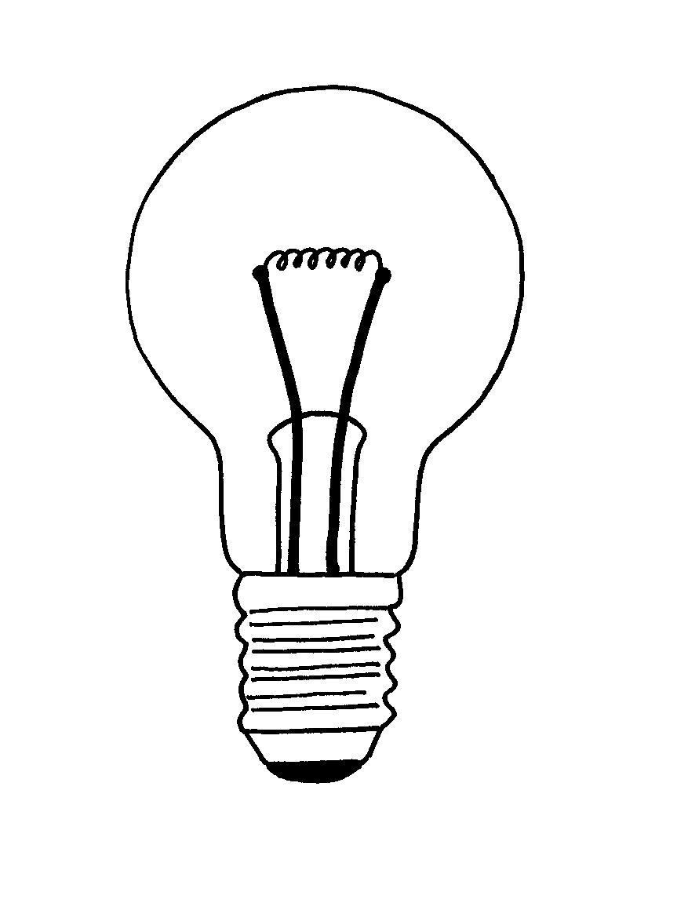

Glaskörper

Glühdraht

Gewinde

Sockelkontakt

Fußkontakt

